Cesta k udržitelnosti začíná v kuchyni

Praha 8. dubna 2021

V kuchyni se odehrává velká část rodinného života. Víte ale, že kuchyně je také spojována s chováním, které škodí nám i naší planetě? Řada z nás se totiž nevyhne plýtvání potravinami. Proto vám přinášíme několik tipů, jak se v kuchyni chovat zodpovědněji a dělat tak něco pro sebe i pro planetu.

Zaměřte se na chladničku
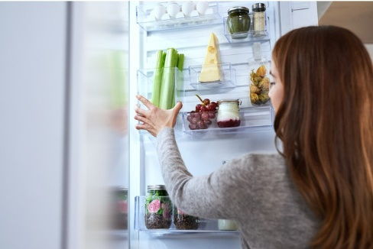
Pokud vám nejsou ekologie a myšlenky „zero waste“ úplně cizí, první kroky k udržitelnosti už jistě máte za sebou. Základem je recyklace. Ale ještě lepší než odpad třídit, je ho minimalizovat. Množství kuchyňského odpadu například snížíte, když omezíte plýtvání potravinami. Aby se nestalo, že v chladničce přehlédnete potraviny, kterým vypršelo datum spotřeby, je důležité si v ní věci správně uspořádat. S tím vám pomohou modely chladniček s technologií CustomFlex®, jejichž přihrádky ve dveřích mají různé velikosti a jsou vyjímatelné, takže si je můžete sestavit tak, aby vašim zrakům žádná potravina neunikla. Do chladniček Electrolux si navíc můžete přidat polici SpinView, kterou lze otáčet o 360 stupňů. Díky tomu budete mít na očích i potraviny uložené v zadní části chladničky.

Svěží a čerstvé co nejdéle
Asi nejobtížněji se uchovávají bylinky, zelenina a ovoce. Pokud je nezpracujete hned, v chladničce rychle povadnou a ztratí svoji chuť. Chladničky Electrolux s technologií TwinTech® udržují uvnitř lednice ideální vlhkost, díky které se čerstvost potravin výrazně prodlouží. Uchovat stabilní teploty uvnitř chladničky zase pomáhá technologie MultiFlow, která vytváří prostředí, v němž potraviny zůstanou dlouho svěží a nedojde k jejich vysychání. Díky zásuvce NaturaFresh vydrží potraviny oproti standardním podmínkám chutné a čerstvé dokonce až třikrát delší dobu. Pro uchovávání masa, ryb nebo sýrů je ideální zásuvka Extra Chill, ve které cirkuluje vzduch o nižší teplotě než ve zbytku lednice.

Jídlo i druhý den čerstvé a výtečné
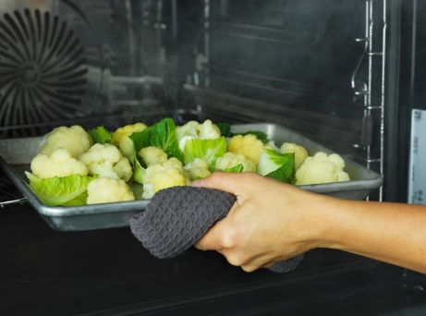
U spousty potravin se setkáváme s tím, že ohřívaná druhý den už nejsou tak výborná jako ten první. To však není případ páry, která každý pokrm pozvedne i v případě jejího ohřevu. Multifunkční parní trouby disponují programem Regenerace, který vám za pár minut ohřeje pokrm tak, že si na něm pochutnáte
i následující den. Není tak potřeba vařit každý den
a spotřebovávat tak více energie, než je nutné. A to jak případě energie elektrické, tak
i té vaší.

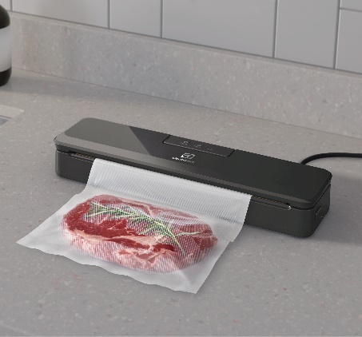
Co nespotřebujete, to zavakuujte
Jistě se vám stalo, že jste některou z potravin koupili se zbytečným předstihem. Jak ji ale uchovat, aby vydržela do příštího vaření a nezkazila se? Můžete ji zavakuovat! Pomocí vakuovačky, která zabrání oxidaci potravin, uchováte déle chutné a čerstvé i již uvařené pokrmy. Vakuovačka Create spolehlivě těsní, takže k potravinám nepustí žádný vzduch. Díky její kompaktní velikosti je jednoduchá na použití
a nezabere v kuchyni příliš místa.

Nezapomínejte na úsporu vody
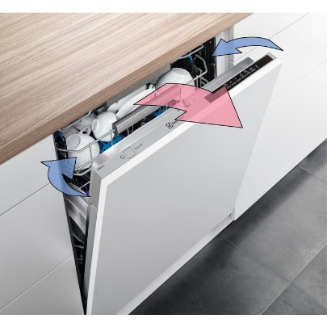
Mytí nádobí pod tekoucí vodou už dávno odzvonilo. Moderní myčky spotřebují za jeden mycí cyklus přibližně 10 litrů vody, což je mnohonásobně méně, než byste potřebovali pro ruční umytí stejného množství nádobí. Myčku je však potřeba mít vždy dostatečně naplněnou. Vestavné myčky AirDry navíc obsahují vodní senzor, který detekuje úroveň zašpinění vody a podle toho upravuje její spotřebu. Pomocí myčky můžete dosáhnout také větších úspor energií. Její spuštění lze díky funkci odloženého startu nastavit na později a využívat tak nízkých tarifů za spotřebu elektřiny.

Úsporný ohřev vody
Pokud potřebujete k přípravě pokrmů větší množství horké vody a nemáte kuchyň vybavenou indukční varnou deskou, vyplatí se ji ohřát v rychlovarné konvici. Ohřev vody na sporáku by totiž trval déle a spotřebovalo by se během něj více elektrické energie. S rychlovarnou konvicí Explore 7 si navíc můžete nastavit konkrétní teplotu, které chcete dosáhnout. Konvice díky tomu nebude vodu ohřívat zbytečně déle, než je potřeba. Po vypnutí pak dokáže vodu udržet při požadované teplotě až po dobu 40 minut.

Electrolux se podílí na udržitelných řešeních
V kuchyni cesta k udržitelnosti začíná, ale rozhodně nekončí. Společnost Electrolux se udržitelným rozvojem zabývá již několik let a v tomto trendu bude nadále pokračovat. Společně s dalšími odborníky z oblasti gastronomie neustále hledá nové způsoby, jak se během vaření a stravování chovat co nejšetrněji k přírodě. „Jako výrobce spotřebičů přinášíme řadu nápadů a inovací, které pomáhají spotřebitelům směřovat k udržitelnějšímu životními stylu. Využíváme ale i pomoc našich partnerů, abychom společně dokázali co nejvíce,“ uvedla Anna Ohlsson-Leijon, generální ředitelka společnosti Electrolux Europe.

Electrolux je přední světová společnost vytvářející spotřebiče, které již více než 100 let formují život svých zákazníků k lepšímu. K naší misi za lepší život neodmyslitelně patří i náš závazek přinášet důmyslně navržená, inovativní, a hlavně udržitelná řešení. Pod našimi značkami Electrolux, AEG a Frigidaire prodáváme každý rok přibližně 60 milionů domácích spotřebičů ve více než 120 zemích světa. V roce 2020 měla společnost Electrolux tržby 116 miliard SEK a zaměstnávala 48 000 lidí po celém světě. Další informace najdete na webu www.electroluxgroup.com, www.facebook.com/electroluxceskarepublika/ a www.instagram.com/electrolux.cz/.

